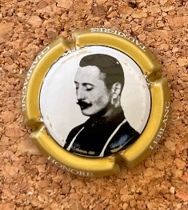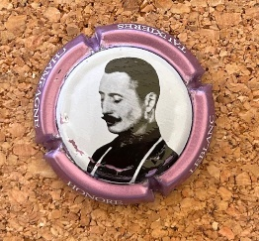

LOCATIE
Het dorpje Tauxieres-Mutry is gelegen in Montagne en Val de Reims. Dit wijngebied bestaat uit 238 hectare wijngaarden waarvan 79% is begroeid met Pinot Noir, 16% Chardonnay en 5% Pinot Meunier. 99% van deze wijngaarden zijn geclassificeerd als Premier Cru. De streek is voornamelijk bekend voor de uitstekende Pinot Noir.

FAMILIE
Voorvader Honoré Leblanc schreef de eerste regels van de geschiedenis van het wijnhuis. Hij was een visionair met een strijdbaar temperament, die aan het begin van de jaren 1920 de eerste wijnmaker was die zijn Champagnewijnen in het dorp maakte.
Inmiddels is het de 4de generatie die met trots vandaag de hoofdstukken van deze geschiedenis blijven schrijven door een wijngaard te exploiteren die al bijna vijftig jaar bestaat en door Champagnewijnen aan te bieden die nog steeds worden gemaakt van druiven die zijn geclassificeerd als 1er en Grand Cru.
Inmiddels hebben Christian en Florence Gianoncelli de leiding van het bedrijf. De familie Gianoncelli waren een vaste waarde voor het domein en met het huwelijk met de dochter van de familie Leblanc is het domein nog steeds een familiebedrijf.
De druivenranken zijn de passie van Christian. Hij is dan ook verantwoordelijk voor alle werkzaamheden op de wijngaard en het vervaardigen van het uiteindelijke eindproduct. Vraag bij een bezoekje aan het domein zeker naar een korte rondleiding en ervaar de passie en trots van deze onafhankelijke producent.
Florence is verantwoordelijk voor alle neven activiteiten zoals o.a. verkoop en personeelszaken.

DOMEIN
Het champagnehuis Honoré Leblanc ligt in het hart van de Montagne de Reims, in het Regionaal Natuurpark. Het landgoed bestaat voornamelijk uit Pinot Noir.
Het wijndomein Honoré Leblanc heeft de status van onafhankelijke wijnbouwers (Vigneron Indépendant). Dit stelt hen in staat om alle stadia van de productie te controleren, m.a.w. van het planten van de wijnstok tot het proeven van de wijn.
Gehecht aan ecologische waarden, zetten zij zich in voor een duurzame wijnbouwaanpak.
Het domein heeft een HVE en VDC-certificatie en de inzet van deze wijnbouwer is meerdere malen bekroond met een gouden medaille van de Onafhankelijke Wijnbouwers.
Proef de dagelijkse motivatie en passie van deze champagneproducent in deze frisse en fijne Champagnewijnen die van uw feestelijke momenten uitzonderlijke genoegens zullen maken.

++++

